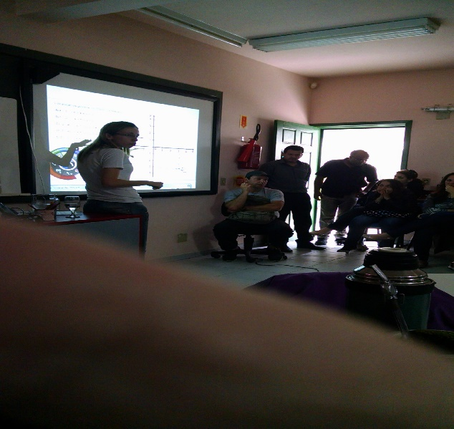
Figura 1: Professores em formação.
FONTE: Fotos do autor (2018).

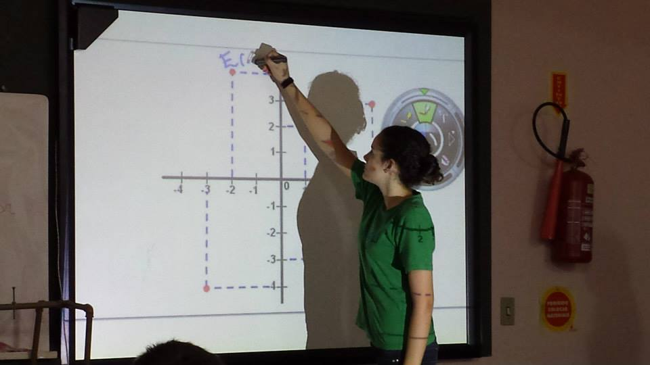
Figura 2: Formação para o uso de tecnologias digitais.
FONTE: Dados do autor (2018).

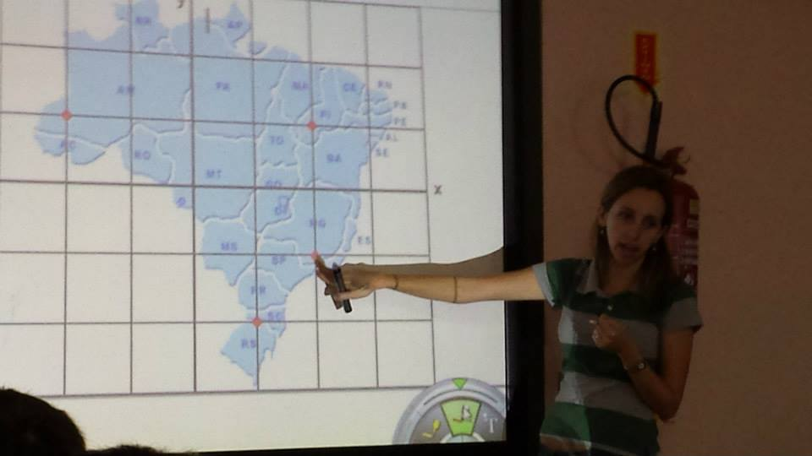
Figura 3: Práticas de formação.
FONTE: Dados do autor (2018).

